|  |
| --- |
| **Universidade Federal da Bahia**  **Instituto de Matemática e Estatística**  **Departamento de Ciência da Computação** |
| **Semestre 2023.1** |

|  |  |
| --- | --- |
| **Disciplina:** | **MATA38 - Projeto de Circuitos Lógicos** |
| **Professor:** | **Luciano Oliveira ([lrebouca@ufba.br](mailto:lrebouca@ufba.br))** |
| **Desafio final** | **Computador simulado** |

**Descrição geral**

|  |
| --- |
| **O computador pode ser visto como sendo um grande conjunto de componentes interligados, cada um com funções especializadas e trabalhando de forma coordenada e sincronizada. Pode-se dizer que os principais componentes do computador são a unidade central de processamento (CPU), a memória e os periféricos. A CPU é a responsável pela execução das instruções e pela coordenação das operações necessárias para executá-las. A memória é onde reside o conjunto de instruções a serem executadas e os dados usados por tais instruções. Os periféricos interligam o mundo externo ao interior da máquina. Estes componentes são formados por diversas unidades, cada uma das quais construídas por circuitos lógicos, combinacionais e sequenciais.** |

Objetivos

|  |
| --- |
| **Este trabalho tem o intuito de:**  **(i) desmistificar o funcionamento interno dos computadores;**  **(ii) consolidar conceitos vistos durante o curso;**  **(iii) aumentar o interesse da turma por tópicos relacionados à organização interna de computadores, o que será tratado em detalhes em outras disciplinas do curso.** |

Para tanto, o desafio é implementar uma arquitetura chamada aqui de **MATA38-2023**. Esta arquitetura foi especialmente especificada para este trabalho e sua estrutura está representada na figura abaixo.

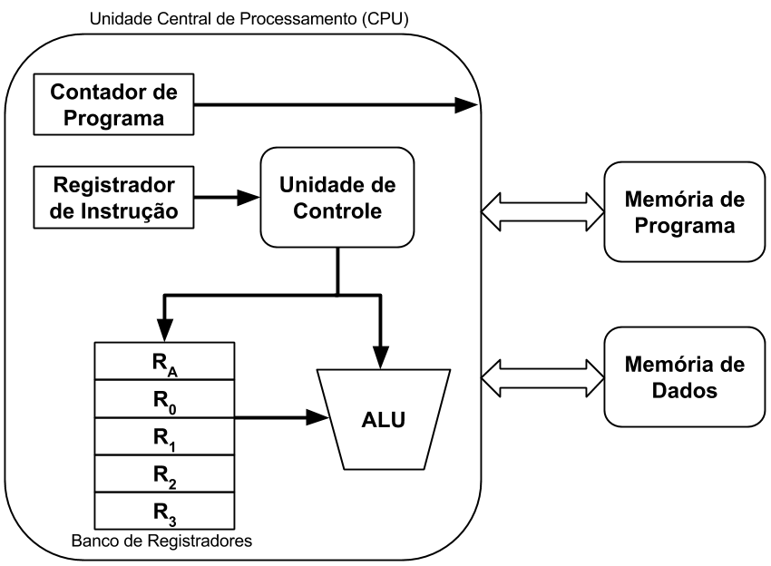A arquitetura proposta é composta pela CPU e duas memórias: uma de programa e uma de dados. A CPU é composta pelo Contador de Programa (PC), Registrador de Instrução (IR), Unidade Lógica e Aritmética (ALU), Banco de Registradores e Unidade de Controle. **Um destes registradores, *RA*, é chamado de acumulador**. **Sua função é armazenar o resultado das operações aritméticas da arquitetura proposta. Os demais registradores, *R*0 *, R*1 *, R*2  *e R*3, são de propósito geral.**

A **Memória de Programa (ROM)** armazena as instruções que serão executadas pelo computador e a **Memória de Dados (RAM)** armazena os dados manipulados pelas instruções. A **Memória de Programa** possui 5 bits de endereçamento e a **Memória de Dados** possui 2 bits de endereço. Todas as memórias podem armazenar **um byte** de informação, em cada endereço. Lembre-se que memórias são dispositivos passivos e, portanto, não endereçam, nem controlam outros dispositivos.

A **ALU** é a unidade responsável pela execução das operações lógicas e aritméticas. Tal componente pode ser visto como vários circuitos combinacionais operando em paralelo, cada um responsável por uma determinada operação.

A **Unidade de Controle (UC)** gera os sinais de controle responsáveis por garantir o correto funcionamento do computador.

O **PC** e o **IR** são registradores de controle e estado. O **PC** é responsável por garantir a busca sequencial das instruções. Após a busca de uma instrução, o **PC** é incrementado. O **IR** é responsável por armazenar a instrução que está sendo executada no momento.

A implementação da arquitetura **MATA38-2023** deve garantir a correta comunicação entre todos os componentes. Todas as instruções contidas na **Memória de Programa** devem ser executadas e o resultado disto deve ser escrito na **Memória de Dados**. O funcionamento do circuito será testado através da execução de um programa que será armazenado na **Memória de Programa, com os respectivos dados na Memória de Dados**.

A implementação solicitada neste trabalho deverá ser realizada na plataforma: Logisim (<http://www.cburch.com/logisim/>). Estas ferramentas já oferecem diversas **funcionalidades e circuitos integrados já prontos**, o que facilita o projeto e a depuração aqui descritos. Ao final do trabalho, a arquitetura **MATA38-2023** deve ser capaz de executar um pequeno programa codificado a partir de um conjunto de instruções.

**Conjunto de instruções**

A arquitetura **MATA38-2023** só lida com instruções aritméticas e de movimentação de dados e de controle. Os operandos das instruções aritméticas são armazenados em registradores. Geralmente, o valor de saída da operação realizada pela ALU é armazenado em um registrador, comumente chamado de acumulador. O acumulador é identificado como *RA*.

As instruções de movimentação de dados são responsáveis por carregar dados da memória de dados para o registradores, armazenar o dado do acumulador na memória de dados e, também, mover o dado de um registrador de propósito geral para outro. Essas operações garantem que os operandos das operações aritméticas sejam carregados nos respectivos registradores.

O formato de uma instrução é geralmente dividido em três campos: **um para o identificador da instrução e dois para os operandos**. O **identificador da instrução** é um código de 4 bits após os quais seguem mais quatro bits para identificação dos registradores que contém os **operandos**. Desta forma, esta máquina pode conter no máximo 16 instruções (**ver Tabela 1**). São apenas quatro registradores endereçáveis, *R*0*, R*1*, R*2 e *R*3.

**Todos os resultados das operações são colocados no acumulador, *RA*, como pode ser observado na Tabela 1.**

**Note que a palavra da MATA38-2023 possui 8 bits (1 byte de palavra)**. As instruções podem ser de dois tipos, com os seguintes formatos:

**Tipo I**. Estas são instruções que possuem dois operandos de dois bits, cada um dos quais endereça um registrador e tem formato **INST Rx, Ry.**

**Tipo II**. A única instrução do tipo dois é a HLT, que não possui parâmetros e, portanto, tem seus quatro bits menos significativos ignorados pelo processador(Rx,Ry). Sua função é encerrar o fluxo de controle. Todo programa contém esta instrução como a última instrução a ser executada.

**Atentar que deverá implementar também um decodificador de instruções, responsável por analisar e executar cada instrução (não representado na primeira figura deste documento).**

**Tabela 1**: Conjunto de instruções da máquina MATA38-2023. Na tabela duas notações especiais foram usadas. O operador [R*x*] ou [Ry] significa o conteúdo contido no endereço do registrador *x ou y*.

|  |  |  |  |
| --- | --- | --- | --- |
| **Operação** | **Mnemônico** | **Código**  **(em Hexa)** | **Descrição** |
| **Igual** | **EQ** | **0x2** | [RA] ← 0x1 (se Rx = Ry) ou 0 (caso contrário) |
| **Menor** | **LT** | **0x3** | [RA] ← 0x1 (se Rx < Ry) ou 0 (caso contrário) |
| **Maior** | **GT** | **0x4** | [RA] ← 0x1 (se Rx > Ry) ou 0 (caso contrário) |
| **Menor ou igual** | **LEQ** | **0x5** | [RA] ← 0x1 (se Rx <= Ry) ou 0 (caso contrário) |
| **Maior ou igual** | **GEQ** | **0x6** | [RA] ← 0x1 (se Rx >= Ry) ou 0 (caso contrário) |
| **Desvio de fluxo** | **JMP** | **0x7** | [PC] ← [Rx] se RA = 0x1 |
| **Multiplicação** | **MUL Rx, Ry** | **0x8** | [RA] ← [Rx] * [Ry] |
| **Adição** | **ADD Rx , Ry** | **0x9** | [RA] ← [Rx] + [Ry] |
| **Subtração** | **SUB Rx, Ry** | **0xA** | [RA] ← [Rx] - [Ry] |
| **Copiar registrador** | **MOV Rx , Ry** | **0xB** | [Rx] ← [Ry] |
| **Copiar acumulador** | **MOV Rx , RA** | **0xC** | [Rx] ← [RA] |
| **Ler da memória de dados** | **RDM Rx, End.** | **0xD** | [Rx] ← End. mem dados |
| **Armazena na memória de dados** | **STR End., Rx** | **0xE** | End. mem dados ← [Rx] |
| **Encerrar fluxo de programa** | **HLT** | **0xF** | Encerra o programa |

**Programa**

**A partir do conjunto de instruções da Tabela 1**, deve ser feito um programa para **calcular** o n-ésimo elemento da sequência de Fibonacci**, onde n deve ser dado como entrada num endereço na memória de dados**

**Após o cálculo, o resultado (elemento da sequência) deve ser armazenado na memória de dados**

Obs.: Esse programa deve estar **permanentemente** armazenado na **Memória de Programa (ROM)**, com o parâmetro de entrada (**n**) armazenado previamente na Memória de Dados (RAM), nos endereços adequados.

**Observações finais**

1. O trabalho deve ser feito individualmente;
2. O trabalho deve ser entregue até 14/07/2023;
3. Os trabalhos devem ser explicados em vídeo armazenado na conta do Youtube do aluno e o link será enviado em formulário próprio até a data de entrega; o aluno deve explicar o hardware do computador (cada parte), bem como o programa executando passo-a-passo.
4. **Em caso de cópias de trabalhos, todos os trabalhos envolvidos na fraude ficarão com nota zero, independente de quem são os verdadeiros autores;**
5. Todo o apoio durante o desenvolvimento do projeto será dado por mim **(em aulas previamente agendadas)** e pelo monitor da disciplina **(nos encontros de monitoria semanais já pré-definidos)**.

**Por fim, desejo que este projeto possa tanto consolidar os conceitos vistos em sala, quanto motivá-los para melhor entender o funcionamento de um computador.**

1 instrução;

RDM R0, <00>

*D0000*

*D0*

**2 instrução**

RDM R1<01>

*D0101*

*D5*

**3 instrução**

ADD R0,R1

90001

*91*

**4 INSTRUÇÃO**

MOV R2,RA

C10 **00**

*C8*

**5 INSTRUÇÃO**

STR <01>, R2

*E 01 10*

*E6*

**6 INSTRUÇÃO**

HTL

*F 00 00*

*F0*

1)

RDM R0 <00>

d0

-------------------------

2)

RDM R1 <01>

d5

3)

RDM R3 <11>

df

4)

ADD R2 R3

9 10 11

9b

5) MOV R2 RA

c 10 00

c8

6) STR <11> R2

ee

7)

SUB R0 R1

a 00 01

a1

8)

MOV R0 RA

c 00 00

c0

9)

EQ R2 R3

2 10 11

2b

10) DESVIAR O FLUXO

RDM R1 <10>

d 01 10

d6

11) /jump1/

JUMP R1

7 01 00

74

12)

MOV R2 R3

b 10 11

bb

13)

RDM R1 <01>

d5

14)

GT R0 R1

4 00 01

41

15)

JUMP R1

7 01 00

74

16)

HTL

f0

17)

MOV R2 RA

c 1000

c9

18)

RDM R1 <01>

d5

-----------------

19)

GT R0 R1

4 00 01

41

-----------------------

19)

GEQ R0 R1

6 00 01

61

20)

JUMP R1

7 01 00

74